ANEXO
a que se refere o artigo 4º do Decreto nº 67.974, de 21 de setembro de 2023
ANEXO II
a que se refere o artigo 30 do Decreto nº 65.096, de 28 de julho de 2020
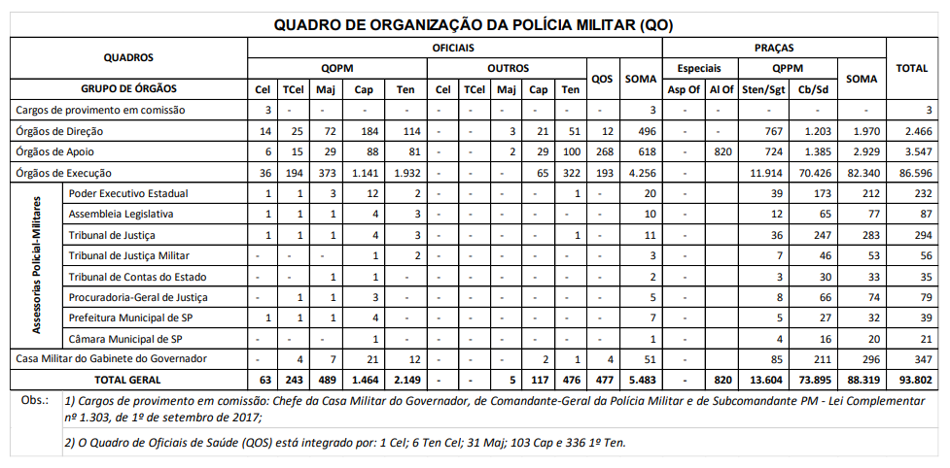
((RETR, AAE.001, 7632442/1-67975, 21/9/2023, LUCIENE))

